TABLA DE CONTENIDO

1. INTRODUCCIÓN 1
2. OBJETIVO 2
2.1. Objetivos Específicos 2
3. ALCANCE 3
4. PRODUCTOS ESPERADOS 3
5. TÉRMINOS Y DEFINICIONES 3
6. SISTEMA DE MEDICIÓN DE LA GESTIÓN LABORAL 6
6.1. Objeto de la medición 6
6.1.1. Los compromisos laborales. 7
6.1.2. Las competencias comportamentales. 8
6.1.3. La evaluación de gestión por áreas o dependencias. 9
6.2. Principios rectores 10
6.3. Servidores sujetos de medición 10
6.4. Responsables de efectuar la medición 10
6.5. Fases del proceso de medición 12
6.5.1. Fases de la Medición de Período Anual u Ordinario. 12
6.6. Evaluación extraordinaria 18
6.7. Actores intervinientes en el proceso de medición 19
7. HISTORIAL DE CAMBIOS 20
8. APROBACIÓN 20

INTRODUCCIÓN

La Comisión Nacional del Servicio Civil en sesión de su Sala Plena del 05 de julio de 2016 se pronunció sobre la viabilidad de medir la gestión de los servidores públicos vinculados mediante nombramiento provisional, con fundamento en que “(…) La evaluación de la gestión institucional o del desempeño laboral es una herramienta de carácter estratégico, la cual aplica a todos los servidores públicos independientemente del tipo de vinculación o el empleo que desempeñen ya que la responsabilidad es inherente al servicio público (…) no existe norma expresa que lo prohíba, por lo tanto la evaluación resulta procedente como política institucional, dentro de un marco de apoyo y seguimiento a la gestión de la entidad (…) para la evaluación de los servidores públicos provisionales, las entidades pueden hacerlo por medio de instrumentos específicos diseñados al interior de la misma, los cuales harían parte de la política institucional y de la administración del talento humano; o, si bien la Administración considera pertinente, podrá tomar como referente los formatos establecidos por esta Comisión Nacional a través del Sistema Tipo de Evaluación del Desempeño Laboral, como guía de orientación (…)”.

Precisó además que: “(…) en ningún caso, la evaluación del desempeño realizada a personal vinculado con carácter provisional, genera los privilegios que la ley establece para los servidores públicos que ostentan derechos de carrera administrativa, ni el acceso a los incentivos previstos en la entidad para los servidores escalafonados (…)”.

El Ministerio de Hacienda y Crédito Público adopta la gestión del rendimiento como una de sus herramientas principales que permite promover y fortalecer su talento humano orientado a mejorar los resultados institucionales, la prestación del servicio, valorar los avances y contribuciones de cada uno de sus servidores en el cumplimiento de las metas y objetivos de la entidad e implementar la mejora continua, indistintamente al tipo de nombramiento, puesto que todos los servidores públicos desde su cargo aportan en el cumplimiento de un único fin: “Servir al País”.

Es por esta razón, que la Subdirección de Gestión del Talento Humano ha pretendido, una vez adoptado el Sistema de Medición de la Gestión Laboral de los servidores públicos nombrados en provisionalidad en el Ministerio de Hacienda y Crédito Público, desarrollar una guía para suministrar los elementos necesarios para que este proceso de medición se ejecute con base en los lineamientos adoptados por la Entidad, llevando a concientizar a cada servidor público con nombramiento provisional en la prestación de los servicios a su cargo y, por ende, en su responsabilidad y compromiso con el Estado en el cumplimiento de sus metas, y logrando de este modo su permanencia en el servicio con ocasión del resultado anual de su gestión laboral.

OBJETIVO

Comprender los conceptos, fases y situaciones especiales que se pueden llegar a presentar en la aplicación del Sistema de Medición de la Gestión Laboral adoptado por el Ministerio de Hacienda y Crédito Público, mediante su conceptualización en el marco del ciclo PHVA, con el fin que éstos sean apropiados por los actores que intervienen en el proceso de medición de la gestión laboral y, de esta manera, propender hacia el desarrollo de la cultura de la medición en el Ministerio de Hacienda y Crédito Público.

Objetivos Específicos

- Distinguir los conceptos claves sobre el Sistema de Medición de la Gestión Laboral.
- Determinar los diferentes componentes en el proceso de medición de la gestión laboral.
- Establecer las fases del proceso de medición de la gestión laboral.

ALCANCE

El Sistema de Medición de la Gestión Laboral se aplicará para los servidores públicos que presten sus servicios en el Ministerio de Hacienda y Crédito Público que se encuentren en la siguiente condición:

• Hayan sido nombrados con carácter provisional en un empleo cuya naturaleza sea de carrera administrativa.

Inicia desde la preparación al proceso de medición de la gestión laboral y concertación de compromisos laborales y competencias comportamentales; pasando por los seguimientos trimestrales y mediciones parciales eventuales y semestrales; y finaliza con la realización y notificación de la calificación definitiva.

PRODUCTOS ESPERADOS

- Formatos del Sistema de Medición de la Gestión Laboral debidamente diligenciados.
- Apropiación por parte de evaluadores y evaluados del Sistema de Medición de la Gestión Laboral.

TÉRMINOS Y DEFINICIONES

- Calificación no satisfactoria. Es aquella que no alcanza el mínimo establecido como satisfactorio dentro de la escala establecida, la cual una vez en firme conlleva al retiro del servicio de los servidores con nombramiento provisional o la no prórroga de su nombramiento si es el caso.
- Competencias comportamentales. Son las características relacionadas con las habilidades, actitudes y aptitudes que debe poseer y demostrar el servidor sujeto de medición en el ejercicio de su labor, encaminadas al cumplimiento de los compromisos laborales y al mejoramiento individual, las cuales deberán reflejarse en la gestión institucional.
- Compromisos laborales. Son los productos, servicios o resultados susceptibles de ser medidos, cuantificados y verificados, que el evaluado deberá alcanzar y entregar durante el período de medición respectivo, conforme a los plazos y condiciones pactadas, definiendo el cómo se desempeñan las competencias funcionales en cumplimiento de las metas institucionales.
- Condiciones de resultado. Son los requisitos o factores previamente establecidos que dan cuenta de la gestión del servidor provisional en relación con los compromisos laborales pactados al inicio del período de medición respectivo.
- Equipo evaluador. Es conformado por el nominador de la Entidad o su delegado cuando el evaluador sea un servidor con derechos de carrera administrativa, en período de prueba o nombrado en provisionalidad, el cual estará integrado por éste y un servidor de libre nombramiento y remoción, quienes actuarán como un solo evaluador. El evaluador deberá ostentar un cargo de nivel y grado igual o superior al del evaluado.
- Evaluación de gestión por áreas o dependencias. Es aquella que permite verificar el cumplimiento de las metas institucionales y de las prácticas de calidad de los procesos por parte de las dependencias de la Entidad, la cual es realizada anualmente por el Jefe de la Oficina de Control Interno. Se constituye en una fuente de información objetiva para la medición de la gestión laboral de los servidores, con el fin que la medición sea consistente con la planeación institucional y los resultados de las áreas o dependencias, constituyéndose en parte de la medición definitiva del servidor en el período anual u ordinario.
- Evaluado. Es el servidor con nombramiento provisional, cuya prestación de servicios será medida conforme a las condiciones, los plazos y los términos establecidos en el Sistema de Medición de la Gestión Laboral durante un período respectivo.
- Evaluador. Es el responsable de efectuar la medición de la gestión laboral del personal que tiene a su cargo de carácter provisional conforme a las condiciones, los plazos y los términos establecidos en el Sistema de Medición de la Gestión Laboral durante un período respectivo.
- Evidencias o soportes. Son las pruebas que permiten establecer objetivamente el avance, cumplimiento o incumplimiento de los compromisos pactados durante el período de medición, como resultado de la gestión del servidor público con nombramiento provisional, las cuales deben corresponder a los compromisos laborales y al desarrollo de las competencias comportamentales. Estas podrán ser aportadas tanto por el evaluador como por el evaluado, como responsables directos de su recolección, así como por aquellos terceros que puedan aportar información verificable como evidencia de la gestión laboral del evaluado, y podrán ser: i) Evidencias de gestión, describen la forma como interviene el servidor sujeto de medición en el proceso, qué, cómo y cuándo lo realiza, y ii) Evidencias de producto, describen la calidad y cantidad del producto o servicio entregado de acuerdo con los criterios definidos.
- Medición de la Gestión Laboral. Se define como un proceso administrativo mediante el cual se miden las contribuciones aportadas por los servidores con nombramiento provisional durante el tiempo de prestación del servicio en relación con las metas institucionales de cada dependencia. Dicha medición no otorga derechos de carrera administrativa ni inscripción en el registro público de la misma, por ende, tampoco da derecho a privilegios ni incentivos propios de tales servidores.
- Mediciones definitivas de la gestión laboral. Son aquellas que resultan de ponderar las calificaciones parciales semestrales establecidas en el Sistema de Medición de la Gestión Laboral.
- Medición extraordinaria. Es aquella que se realiza cuando el nominador de la Entidad o su delegado la ordene por escrito, basado en información soportada sobre la presunta gestión deficiente del servidor con nombramiento provisional en relación con los compromisos concertados o fijados, la cual sólo se podrá ordenar después de que hayan transcurrido tres (3) meses desde la última medición definitiva.
- Mediciones parciales eventuales. Son mediciones parciales eventuales de la gestión laboral aquellas que se calculan sobre la base del tiempo efectivamente laborado por parte del servidor sujeto de medición, obteniéndose un valor porcentual proporcional al tiempo de duración y al porcentaje pactado.
- Mediciones parciales semestrales. Son aquellas que permiten evidenciar el porcentaje de avance del servidor público sujeto de medición, en relación con el cumplimiento de los compromisos laborales y del desarrollo de las competencias comportamentales concertados o fijados al inicio del período. Las dos (2) mediciones parciales semestrales conforman la medición anual u ordinaria.
- Metas institucionales. Son las establecidas por la alta dirección de la Entidad de acuerdo con los programas, proyectos, planes operativos anuales por área o dependencia y los procesos, encaminadas al cumplimiento de sus objetivos para el logro de los fines del Estado, con las cuales los servidores públicos con nombramiento provisional deberán comprometerse y ejecutar las acciones requeridas para alcanzar su debido cumplimiento.
- Niveles de cumplimiento. Es un rango en donde se enmarca la calificación definitiva obtenida por el evaluado y corresponde a los siguientes niveles:
- Nivel Sobresaliente, mayor o igual al 95%.
- Nivel Destacado, mayor o igual a 80% y menor de 95%*.
- Nivel Satisfactorio, mayor del 65% y menor que el 80%.
- Nivel No Satisfactorio, menor o igual a 65%.
* “Con el fin de cumplir la decisión judicial adoptada por la Sección Segunda — Subsección "A" del Consejo de Estado (4871-2017 suspensión provisional) y así mismo hacer operativo los niveles de cumplimiento contenidos en el Artículo 15 del Acuerdo 565 de 2016, la CNSC expidió el auto No. CNSC 20181400006454 del 08 de junio de 2018, mediante el cual se dispuso lo siguiente: Incluir el porcentaje contenido en el nivel "destacado", en el nivel "satisfactorio", quedando éste en el rango de "mayor del 65% y menor de 95%”.
- Planes de mejoramiento individual. Se orientan a mejorar la gestión individual de los servidores sujetos de medición en relación con la planeación institucional, el cumplimiento de los compromisos laborales y el nivel de desarrollo de las competencias comportamentales, superando las brechas presentadas entre la gestión real y la gestión esperada, en un proceso de mejora continua tanto del servidor público como del área o dependencia a la que pertenece el evaluado, y generando valor agregado a la Entidad. Éstos contienen las acciones a las que se compromete cada servidor durante el proceso de medición con el fin de alcanzar los compromisos laborales y el nivel de desarrollo de las competencias comportamentales. Estos planes se generan a partir del seguimiento cada tres meses en período anual u ordinario, o en las mediciones parciales semestrales o eventuales durante el período de medición.
- Portafolio de evidencias. Es el expediente que contiene las pruebas generadas por el evaluador, el evaluado y/o terceros, que demuestran su cumplimiento o incumplimiento. Se constituye en el registro oportuno de las evidencias aportadas para el respectivo período de medición en el formato diseñado para tal fin, en el cual se indica el tipo de evidencia, la ubicación y la fecha de inclusión al portafolio, y la persona que realiza dicha inclusión. A través de ese registro, el evaluador o Equipo Evaluador cuando aplique, podrá verificar el porcentaje de avance y/o incumplimiento de los compromisos previamente concertados o fijados, con el fin que se pueda efectuar una medición objetiva y transparente.
- Recursos contra la calificación definitiva. Contra la calificación definitiva expresa o presunta podrá interponerse el recurso de reposición ante el evaluador o el Equipo Evaluador según el caso y el de apelación ante el superior jerárquico de éste, cuando se considere que se produjo con violación de las normas legales o reglamentarias que la regulan. Contra mediciones parciales no procede recurso alguno.

SISTEMA DE MEDICIÓN DE LA GESTIÓN LABORAL

Objeto de la medición

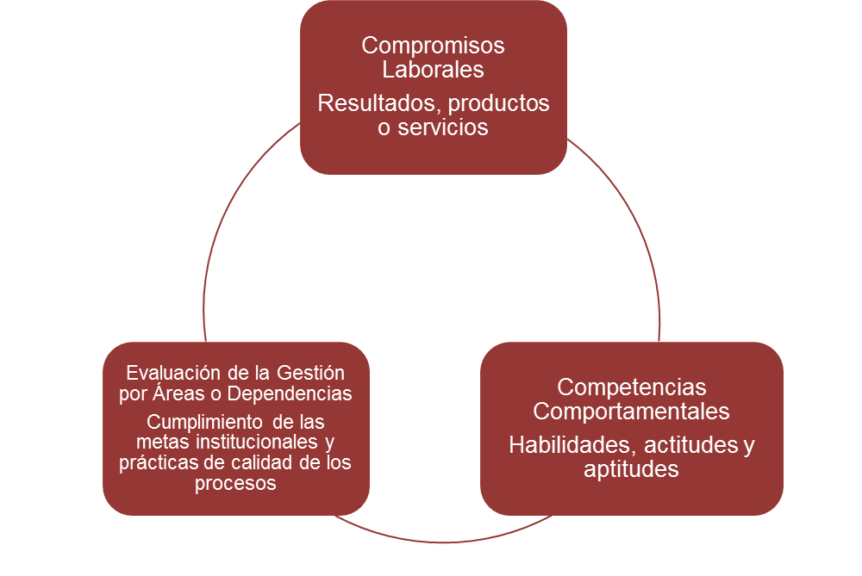
Esquema No. 1. El objeto de la medición en el Sistema de Medición de la Gestión Laboral. Subdirección de Gestión del Talento Humano. 2018.

Durante el período de medición respectivo, a los servidores con nombramiento provisional les serán medidos:

Los compromisos laborales.

Definidos como los resultados, productos o servicios susceptibles de ser medidos, cuantificados y verificados en un período de medición, los cuales serán entregados por el servidor durante el proceso de medición, de conformidad con los plazos y las condiciones establecidas.
Teniendo en cuenta las condiciones establecidas en la Resolución No. 0617 del 08 de marzo de 2017, respecto de las mediciones que deberán realizarse a los servidores sujetos de medición, para dar inicio a la fase de concertación de compromisos laborales y competencias comportamentales en el período anual u ordinario, el evaluador o Equipo Evaluador cuando aplique, en conjunto con los evaluados a cargo, deberán realizar los siguientes pasos:
1° PASO. Del Direccionamiento Estratégico a la Gestión por Dependencias.

Revisar y analizar la misión institucional y las herramientas de planeación definidas para el período vs. el Manual de Funciones de los evaluados.

Establecer el inventario de los productos, bienes o servicios que se esperan alcanzar por la dependencia al finalizar el período de medición.

Priorizar del inventario realizado, los productos, bienes o servicios que la
dependencia pretende alcanzar durante el período de medición

2° PASO. De la Gestión Colectiva al puesto de trabajo.

Seleccionar de acuerdo con el nivel jerárquico, los productos, bienes o servicios priorizados que alcanzará cada servidor

Concertar los compromisos laborales aplicando la estructura gramatical: Verbo + Objeto + Condiciones de Resultado

Definir los medios de verificación del cumplimiento de los compromisos laborales

Gráfico No. 1. Pasos para el establecimiento de compromisos laborales.
Subdirección de Gestión del Talento Humano. 2018

Cumplidos los pasos anteriormente mencionados, a cada uno de los compromisos laborales concertados o fijados se les debe asignar un peso porcentual por semestre, de tal manera que la sumatoria total por semestre y anual sea de 100%. Para esto, se deberá tener en cuenta la contribución del evaluado frente a la complejidad de las metas del área o la dependencia, la responsabilidad, el impacto y la relevancia de cada una de ellas. El número de compromisos laborales pactados no debe ser mayor a cinco (5) ni menor a tres (3), para el período anual u ordinario.

Las competencias comportamentales.

Definidas como las características relacionadas con las habilidades, actitudes y aptitudes que debe poseer y demostrar el servidor en el ejercicio del empleo que ocupa, encaminados hacia su mejoramiento individual y en el marco de la gestión institucional.
Para efectos del proceso de Medición de la Gestión Laboral, se tendrán en cuenta las competencias comportamentales establecidas en el Manual Específico de Funciones y de Competencias Laborales o, en su defecto, las definidas en la normatividad vigente sobre la materia. En todo caso, en el período anual u ordinario, se medirá sólo el desarrollo de cuatro (4) competencias, entre comunes y por nivel jerárquico, las cuales serán definidas por la Entidad. Éstas deberán establecerse teniendo en cuenta el resultado de la última medición definitiva de la gestión laboral cuando aplique, las características y condiciones del empleo, las particularidades individuales del evaluado, los compromisos laborales, y el marco estratégico de la Entidad.

La evaluación de gestión por áreas o dependencias.

Ésta corresponde a la que realiza anualmente el Jefe de la Oficina de Control Interno para verificar el cumplimiento de las metas institucionales por parte de las áreas o dependencias de la Entidad teniendo en cuenta la planeación institucional enmarcada en la visión, misión y objetivos de la Entidad; los objetivos institucionales por dependencia y sus compromisos relacionados; y los resultados de la ejecución por dependencias de acuerdo con lo programado. Esta evaluación se constituye en parte de la medición definitiva del servidor únicamente en el período anual u ordinario.
Para la evaluación de gestión por áreas o dependencias se hará uso de la metodología establecida por la Oficina Asesora de Planeación en cuanto a la aplicación de prácticas de gestión, teniendo en cuenta los criterios mínimos para cada una, y el instructivo correspondiente que expedirá dicha área dentro del rol de sus funciones.
La evaluación de gestión por áreas o dependencias que debe efectuar la Oficina de Control Interno será realizada con base en los resultados obtenidos en la retroalimentación cuatrimestral y el consolidado anual que realiza la Oficina Asesora de Planeación sobre la aplicación de las prácticas del Sistema Único de Gestión –SUG.
Toda la evidencia que soporta dicha calificación estará contenida en el Sistema de Monitoreo de la Gestión Integral –SMGI, en el Sistema de Seguimiento a Proyectos de Inversión -SPI del Departamento Nacional de Planeación –DNP y la documentación de los procesos, conforme a los registros periódicos y a las actualizaciones de documentos efectuados por los participantes de los procesos.
De acuerdo con lo anterior, el Jefe de cada área o dependencia deberá garantizar que todo servidor con nombramiento provisional, se encuentre asociado por lo menos a un proceso, lo cual deberá quedar registrado en la concertación o fijación de los compromisos laborales.
Para que los evaluadores puedan realizar la calificación definitiva de la medición de la gestión laboral dentro de los 15 días hábiles siguientes al vencimiento del período anual u ordinario -1° de febrero al 31 de enero del año siguiente-, las áreas o dependencias tendrán plazo hasta el 20 de diciembre de cada año para documentar los resultados obtenidos en cumplimiento de las prácticas de gestión en el Sistema de Monitoreo de la Gestión Integral –SMGI y en el Sistema de Seguimiento a Proyectos de Inversión -SPI del Departamento Nacional de Planeación –DNP.
Una vez documentados los resultados por cada área o dependencia, la Oficina Asesora de Planeación tendrá los primeros siete (7) días hábiles del mes de enero de cada año para retroalimentar los resultados reportados por las dependencias y entregar dicha retroalimentación a la Oficina de Control Interno, área que tendrá hasta la primera semana del mes de febrero para realizar la respectiva verificación de las evidencias de cumplimiento y dar a conocer a los responsables de las áreas o dependencias la calificación de sus procesos, quienes incorporarán estos resultados en la calificación definitiva de los servidores sujetos de medición.
La Oficina de Control Interno tendrá en cuenta al realizar la evaluación de gestión por áreas o dependencias, los eventos en que por limitaciones de orden presupuestal o administrativo se haya afectado la ejecución de los planes institucionales en cada dependencia.

Principios rectores

El Sistema de Medición de la Gestión Laboral como herramienta de gestión se encuentra enmarcado dentro de los principios de la Función Pública: Igualdad, moralidad, eficacia, economía, celeridad, transparencia, imparcialidad, objetividad y publicidad, para la observancia de los deberes constitucionales, legales y reglamentarios de todo servidor público.

Servidores sujetos de medición

Son servidores sujetos de medición aquellos con nombramiento provisional en empleos cuya naturaleza son de carrera administrativa.

Responsables de efectuar la medición

Son responsables de realizar la medición del personal a su cargo en los términos, metodología y plazos señalados en el Sistema de Medición de la Gestión Laboral: i) el Jefe Inmediato del servidor sujeto de medición cuando éste ocupa un empleo de libre nombramiento y remoción y ii) el Equipo Evaluador que actúa en el caso en que el jefe inmediato del servidor sujeto de medición esté vinculado con el Ministerio mediante nombramiento provisional, en período de prueba o tenga derechos de carrera administrativa, situación en la cual deberá efectuar la medición junto con un servidor de libre nombramiento y remoción. En todo caso, el evaluador deberá ostentar un cargo de nivel y grado igual o superior al del evaluado para poderse habilitar en el proceso.

Los Coordinadores de los Grupos Internos de Trabajo que sean de carrera administrativa o tengan nombramiento provisional podrán actuar como evaluadores conformando Equipo Evaluador, siempre y cuando su cargo, nivel y grado sea igual o superior que el de los evaluados; de lo contrario, podrán aportar evidencias como terceros en el proceso de medición y ésta deberá ser realizada por el superior jerárquico que desempeñe un empleo de libre nombramiento y remoción.

También tiene obligación de medir el servidor de libre nombramiento y remoción que sea designado por el nominador de la Entidad o su delegado en los casos en que prospere el impedimento o la recusación.

Por otro lado, los servidores de carrera administrativa que se encuentren en comisión o en encargo en un empleo de libre nombramiento y remoción son los responsables directos de medir sin que sea necesario conformar Equipo Evaluador.

Los evaluados deberán solicitar su medición dentro de los cinco (5) días hábiles siguientes al vencimiento del plazo previsto para medir, siempre y cuando durante el mismo no haya sido efectuada por los responsables. Si dentro de los cinco (5) días hábiles siguientes a la solicitud, el evaluador no lo hiciere, la medición parcial eventual, semestral o la calificación definitiva se entenderá en el mínimo satisfactorio.

El incumplimiento del deber de medir se constituye en una falta grave y será sancionada disciplinariamente, sin perjuicio de que se cumpla con la obligación de medir y aplicar el procedimiento señalado.

En el caso en que el servidor sujeto de medición obtenga el porcentaje mínimo satisfactorio por omisión del evaluador, éste podrá por medio de los recursos de reposición y apelación, obtener un porcentaje superior, siempre y cuando presente las evidencias del cumplimiento de los compromisos, pudiendo incluso acceder al nivel sobresaliente.

NOTA: Teniendo en cuenta que la omisión en la obligación de medir a los servidores sujetos de medición se constituye como falta grave sancionable disciplinariamente, es responsabilidad de la Oficina de Control Disciplinario Interno del Ministerio, adelantar las actuaciones disciplinarias correspondientes en los términos y condiciones establecidos en la normatividad vigente relacionada con el Código Disciplinario Único.

Fases del proceso de medición

El proceso de medición de la gestión laboral se encuentra enmarcado en el ciclo de planeación Planear-Hacer-Verificar-Actuar. Por lo tanto, todas las actuaciones que se desarrollan en el marco de la medición definitiva anual u ordinaria se encuentran enmarcadas en dicho ciclo, haciendo de la medición un proceso administrativo de gestión que debe normalizarse y controlarse en la Entidad, de acuerdo con las responsabilidades asignadas a cada uno de los actores directos e institucionales del proceso.

A continuación, se presentan las fases constitutivas de la medición anual u ordinaria.

Fases de la Medición de Período Anual u Ordinario.

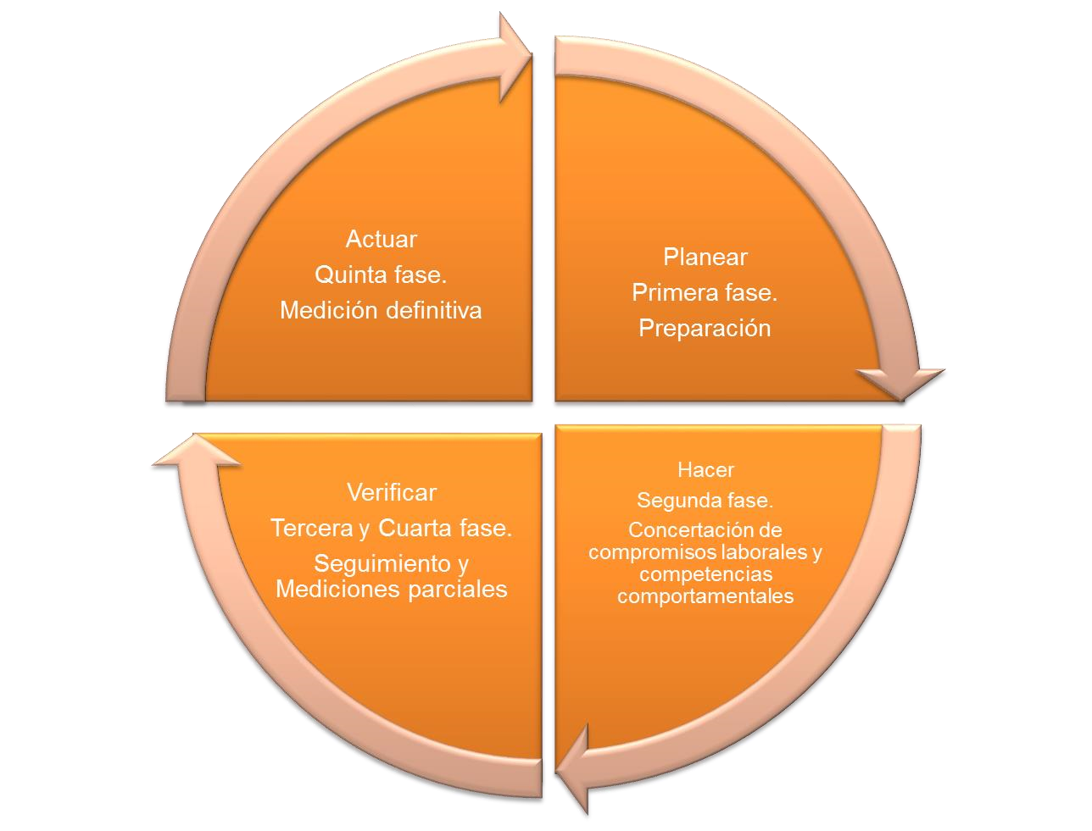
Esquema No. 2. Fases para la medición de período anual u ordinario.
Subdirección de Gestión del Talento Humano. 2018

El proceso de medición de período anual u ordinario se desarrolla en las siguientes fases:

- Primera Fase. Preparación: Durante esta fase, se deben realizar las siguientes actividades que garanticen la ejecución y el desarrollo del proceso de medición de la gestión laboral:
- Conocimiento y divulgación de las normas actualizadas relacionadas con la medición de la gestión laboral.
- Comunicación del acto administrativo mediante el cual se conforman los Equipos Evaluadores.
- Divulgación de la información relativa a las metas por áreas o dependencias para el período a medir.
- Capacitación a los evaluadores y evaluados en el proceso de medición de la gestión laboral.
- Conocimiento del Manual Específico de Funciones y de Competencias Laborales vigente.
Por otro lado, se debe informar a los servidores sujetos de medición que la medición definitiva es el resultado de los siguientes componentes y pesos porcentuales: compromisos laborales 80%; competencias comportamentales 10% y evaluación de gestión por áreas o dependencias 10%.
- Segunda Fase. Concertación de compromisos laborales y competencias comportamentales: A más tardar el veintiocho (28) de febrero de cada año los evaluadores deberán concertar con el evaluado, a través de un proceso de construcción participativa, los acuerdos sobre los productos o resultados finales esperados y el desarrollo de las competencias comportamentales, de manera simultánea:
  - Los compromisos laborales establecidos sobre la base de los productos que debe entregar el servidor en el marco del propósito principal del empleo, sus funciones, los planes de desarrollo, planes institucionales, planes operativos anuales, planes por área, metas por dependencia seleccionadas y procesos, que tengan mayor relevancia e impacto en el ejercicio del empleo. Además, se tendrán en cuenta el perfil y las competencias del servidor. Estos compromisos deben ser cumplibles, medibles, cuantificables, alcanzables, realizables, demostrables y verificables; establecer circunstancias de tiempo, modo y lugar; y determinar las condiciones de cantidad y calidad según corresponda. Se deberá definir un número de compromisos no mayor a cinco (5) ni menor a tres (3).
  - Las competencias comportamentales con base en las competencias establecidas por el Ministerio de Hacienda y Crédito Público para el empleo respectivo en el Manual Específico de Funciones y de Competencias Laborales a partir de lo establecido por la norma, de las cuales se medirán cuatro (4) entre comunes y por nivel jerárquico definidas por la Entidad dentro de su marco estratégico, según los siguientes criterios:
      - El resultado de la última medición definitiva de la gestión laboral.
      - Características y condiciones del empleo.
      - Particularidades individuales del evaluado.
      - Compromisos laborales.
Durante la segunda fase del proceso de medición de la gestión laboral se pueden presentar las siguientes situaciones especiales:
1. No concertación de compromisos: Cuyas causas pueden ser las siguientes:
    - No hubo concertación entre evaluador y evaluado: Si dentro del tiempo establecido para realizar la concertación de compromisos no hay consenso entre las partes, el evaluador deberá fijarlos dentro de los cinco (5) días hábiles siguientes al vencimiento del término para su concertación, dejar constancia del hecho y solicitar la firma de un testigo con cargo, nivel y grado igual o superior al del evaluado. Una vez fijados los compromisos y de manera inmediata, el evaluador deberá remitir el formato al evaluado y enviar copia a su historia laboral. Por inconformidad en la fijación de compromisos, el evaluado podrá reclamar en única instancia ante la Comisión de Personal dentro de los cinco (5) días siguientes a la comunicación de los mismos.
    - Omisión del evaluador en la concertación de compromisos dentro de los términos establecidos: Si dentro del tiempo establecido para la concertación de compromisos no se cumple tal obligación por parte del evaluador, el servidor sujeto de medición deberá solicitar a su jefe inmediato que se efectúe la misma, dentro de los cinco (5) días hábiles siguientes al vencimiento del plazo establecido, caso en el cual el evaluador deberá cumplir inmediatamente o a más tardar el día hábil siguiente su obligación. Si no se cumple esta responsabilidad, el servidor sujeto de medición deberá presentar una propuesta de compromisos, dentro de los cinco (5) días hábiles siguientes al vencimiento de dicho término, la cual se entenderá aprobada de manera inmediata y será remitida por el evaluado al evaluador, con copia a la historia laboral del evaluado, cuando no sea objetada por el evaluador. El evaluador inconforme con la propuesta de compromisos laborales, podrá objetarla ante la Comisión de Personal dentro de los tres (3) días siguientes a la presentación de la propuesta.
    - Renuencia del evaluado en la concertación de compromisos dentro de los términos establecidos: Si dentro del tiempo establecido para realizar la concertación de compromisos el evaluado se resiste a efectuar dicho proceso, el evaluador procederá a fijarlos dentro de los cinco (5) días hábiles siguientes al vencimiento del término para su concertación, dejar constancia del hecho y solicitar la firma de un testigo con cargo, nivel y grado igual o superior al del evaluado. Por inconformidad en la fijación de compromisos, el evaluado podrá reclamar en única instancia ante la Comisión de Personal dentro de los cinco (5) días siguientes a la comunicación de los mismos.
Como se mencionó anteriormente, el evaluador o el evaluado inconforme con los compromisos fijados podrán presentar objeción o reclamación, según corresponda, ante la Comisión de Personal, en los términos y plazos mencionados. Si dicha objeción o reclamación prospera, se deberán ajustar los compromisos. Si la decisión es contraria al reclamante o a quien objeta, se deberá asumir el cumplimiento de los mismos.
2. Ajustes o modificaciones a los compromisos laborales y competencias comportamentales: Los compromisos laborales y competencias comportamentales concertados podrán ajustarse o modificarse en las siguientes situaciones:
- Si durante el período medido se generan cambios en los planes, programas, o proyectos que sirvieron de base para la concertación o cuando proceda la fijación de los compromisos laborales, lo cual deberá estar sustentado en decisiones del nivel directivo de la administración.
- Si durante una separación del cargo del evaluado superior a treinta (30) días calendario se generan cambios sustanciales que afecten las condiciones pactadas en sus compromisos laborales.
- Cuando el servidor sea trasladado de área o dependencia, por un término superior a treinta (30) días calendario, caso en el cual la nueva concertación se realizará sobre el porcentaje faltante para cumplir el período de medición.
Ante modificaciones o ajustes de compromisos, también procede reclamación u objeción en los términos establecidos.
- Tercera Fase. Seguimiento a la gestión laboral y al desarrollo de competencias comportamentales: El seguimiento consiste en la verificación que realiza el evaluador del avance en los compromisos laborales y el desarrollo de las competencias comportamentales. Se deberá realizar cada trimestre teniendo como referente el porcentaje de avance de las metas establecidas para el área respectiva, conforme a la información reportada en el Sistema de Monitoreo de la Gestión Integral -SMGI, con el fin que el evaluador o Equipo Evaluador cuando aplique, oriente, estimule y apoye la gestión de los servidores a su cargo, verificando para tales efectos los avances, aportes y debilidades o incumplimiento en los compromisos laborales y el nivel de desarrollo de las competencias comportamentales que se hayan identificado.
Por su parte, el evaluado deberá suministrar de manera oportuna las evidencias que respalden el cumplimiento de los compromisos adquiridos.
El evaluador o Equipo Evaluador cuando aplique, deberá verificar con el evaluado las evidencias allegadas, las cuales deberán ser registradas en el portafolio de evidencias y suscribirá un plan de mejoramiento individual, cuando identifique aspectos a mejorar, indagando las causas y planteando acciones de mejoramiento, para corregir, prevenir y mejorar la gestión.
El resultado del seguimiento no genera calificación.
- Cuarta Fase. Mediciones parciales: Durante el período anual u ordinario de medición de la gestión laboral, se pueden presentar situaciones que originan mediciones parciales eventuales, y también se deberán realizar las mediciones parciales semestrales, las cuales se adelantarán de la siguiente manera:
1. Mediciones parciales semestrales: Estas mediciones permiten evidenciar el porcentaje de avance del servidor sujeto de medición con respecto al cumplimiento en los compromisos laborales y en el desarrollo de las competencias comportamentales establecidos al inicio.
La sumatoria de las dos (2) mediciones parciales semestrales constituye la medición definitiva del período anual u ordinario:
- Primera medición parcial semestral: Corresponde a la medición que se efectúa por el período comprendido entre el primero (1°) de febrero y el treinta y uno (31) de julio de cada año; dicha calificación deberá generarse dentro de los quince (15) días hábiles siguientes al vencimiento de dicho período. El evaluador previa verificación del cumplimiento o el estado de avance de los compromisos laborales y del desarrollo de las competencias comportamentales, y teniendo en cuenta el portafolio de evidencias y el seguimiento efectuado, calificará la gestión del evaluado de acuerdo con las escalas de calificación establecidas. En caso en que la calificación de la primera medición parcial semestral sea inferior a las condiciones de resultado esperadas, el evaluador deberá suscribir con el evaluado un plan de mejoramiento individual.
- Segunda medición parcial semestral: Corresponde a la medición que se efectúa por el período comprendido entre el primero (1°) de agosto y el treinta y uno (31) de enero del año siguiente; calificación que deberá generarse a más tardar dentro de los quince (15) días hábiles siguientes bajo los mismos parámetros establecidos para la primera medición parcial semestral.
2. Mediciones parciales eventuales: Corresponden a aquellas que se calculan sobre la base del tiempo efectivamente laborado por parte del servidor sujeto de medición, asignándose un porcentaje proporcional al tiempo de duración y al porcentaje pactado dentro del período de medición, cuando se presentan las siguientes situaciones:
- Por cambio de evaluador, quien deberá medir a los servidores bajo su supervisión antes de retirarse del empleo.
- Por cambio definitivo de empleo como resultado de traslado.
- Cuando el servidor deba separarse temporalmente del ejercicio del empleo por suspensión o con ocasión de licencias, comisiones o vacaciones, siempre y cuando el término de duración de estas situaciones sea superior a treinta (30) días calendario.
- La que corresponda al lapso comprendido entre la última medición, si la hubiere, y el final del período semestral a medir.
- Por ajuste o modificaciones en los compromisos.
Las mediciones parciales eventuales presentan las siguientes particularidades:
- Se deben realizar por un porcentaje proporcional al tiempo de duración y al porcentaje pactado para cada compromiso dentro del período de medición.
- En la medición parcial semestral se tendrán en cuenta las mediciones parciales eventuales. Estas mediciones deberán realizarse dentro de los diez (10) días siguientes a la fecha en que se genere la situación que las origine, con excepción de la ocasionada por el cambio de evaluador, que deberá realizarse antes del retiro de éste.
- Las mediciones parciales eventuales procederán siempre y cuando hayan transcurrido más de treinta (30) días calendario a partir de la última medición realizada. Los períodos inferiores a este lapso, antes de finalizado el primer período parcial semestral, serán calificados conjuntamente con el período siguiente.
- Estas mediciones serán comunicadas por escrito al evaluado, dentro de los dos (2) días hábiles siguientes a la fecha en que se generen.
- En las mediciones parciales eventuales sólo se calificarán los compromisos laborales y el desarrollo de las competencias comportamentales.
- Quinta Fase. Mediciones definitivas: Corresponde a la sumatoria de las calificaciones obtenidas en las dos (2) mediciones parciales semestrales, incluyendo las mediciones parciales eventuales cuando hayan sido generadas. Los componentes de la medición definitiva en período anual u ordinario son:
- Evaluación de gestión por áreas o dependencias: El resultado de esta evaluación sólo será tenido en cuenta en la medición definitiva correspondiente al período anual u ordinario. Esta evaluación es realizada por el Jefe de Control Interno con base en la planeación institucional enmarcada en la visión, misión y objetivos de la Entidad; los objetivos institucionales por dependencia y sus compromisos relacionados; y los resultados de la ejecución por dependencias conforme con lo programado, en los términos y condiciones señalados anteriormente.
- Medición definitiva para el período anual u ordinario: Corresponde al período comprendido entre el primero (1°) de febrero y el treinta y uno (31) de enero del año siguiente. Se realiza dentro de los quince (15) días hábiles siguientes al vencimiento del período de medición de la gestión laboral. El evaluador, previa verificación del cumplimiento de los compromisos y con base en el portafolio de evidencias establecido y el seguimiento efectuado, asignará la calificación que corresponda de conformidad con las escalas de calificación definidas en el Sistema de Medición de la Gestión Laboral.
La medición definitiva comprende la sumatoria de la calificación de los compromisos laborales, del desarrollo de las competencias comportamentales y de la evaluación de gestión por áreas o dependencias, de acuerdo con los siguientes pesos porcentuales:
  - Compromisos laborales 80%
  - Competencias comportamentales 10%
  - Evaluación de gestión por áreas o dependencias 10%
La consolidación de las mediciones definitivas para el período anual u ordinario, se realizará de la siguiente manera:
- El evaluador consolidará el resultado de las mediciones parciales semestrales de los compromisos laborales y del desarrollo de las competencias comportamentales.
- El ingreso de los resultados de la evaluación de la gestión por áreas o dependencias sólo se realizará al finalizar el período anual u ordinario.
- La medición definitiva del período anual u ordinario, será notificada personalmente por el evaluador al evaluado, dentro de los dos (2) días hábiles siguientes a la fecha en que se genere.
- Una vez realizada la medición y calificación del período correspondiente el servidor sujeto de medición podrá acceder al nivel sobresaliente cuando su medición definitiva se encuentra en un rango igual o superior a 95%.
- Si como resultado de la medición definitiva la calificación se ubica en el nivel satisfactorio, el servidor sujeto de medición deberá suscribir un plan de mejoramiento individual para iniciar el período de medición siguiente.

Evaluación extraordinaria

Corresponde a aquella que se realiza cuando el Jefe de la Entidad o su delegado la ordene por escrito, basado en información soportada sobre la presunta gestión deficiente del servidor sujeto de medición con respecto a los compromisos concertados o fijados, la cual se podrá ordenar después de que hayan transcurrido por lo menos tres (3) meses desde la última medición definitiva y comprenderá todo el período no medido, teniendo en cuenta las mediciones parciales que se hayan realizado.

El jefe inmediato del servidor sujeto de medición o Equipo Evaluador cuando aplique, son los responsables de informar oportunamente al Jefe de la Entidad o su delegado sobre la gestión deficiente de éste.

En firme una calificación de servicios en el nivel no satisfactorio como resultado de la medición de carácter ordinario o extraordinario, trae como consecuencia el retiro del servicio de los servidores con nombramiento provisional o la no prórroga de su nombramiento si es el caso.

Si el resultado de la medición extraordinaria estuviera ubicado en un nivel satisfactorio, destacado o sobresaliente, el lapso comprendido entre la fecha de dicha medición y el treinta y uno (31) de enero del año siguiente, se constituirá en un nuevo período de medición, para lo cual será necesario volver a diligenciar los instrumentos de medición establecidos por el Sistema de Medición de la Gestión Laboral, dentro de los cinco (5) días siguientes a la ejecutoria de dicha medición y será considerada como una medición definitiva independiente.

Para la medición extraordinaria el evaluador tendrá en cuenta la sumatoria de la calificación de los compromisos laborales y el desarrollo de las competencias comportamentales, conforme a los siguientes pesos porcentuales:

- Compromisos laborales 85%
- Competencias comportamentales 15%

Actores intervinientes en el proceso de medición

En el Sistema de Medición de la Gestión Laboral se pueden identificar dos (2) tipos de actores intervinientes en el proceso de medición: i) Actores directos, los cuales son el evaluado, el evaluador o Equipo Evaluador cuando aplique, el superior jerárquico del evaluador, la Oficina Asesora de Planeación y la Oficina de Control Interno y ii) Actores institucionales, representados en la Alta Dirección, la Oficina de Control Disciplinario Interno, la Subdirección de Gestión del Talento Humano y la Comisión de Personal.

El éxito del proceso radicará en la interrelación que tengan cada uno de ellos y el cumplimiento de las responsabilidades legales asignadas para garantizar el desarrollo del proceso de medición en el marco de un ámbito jurídico cumplible.

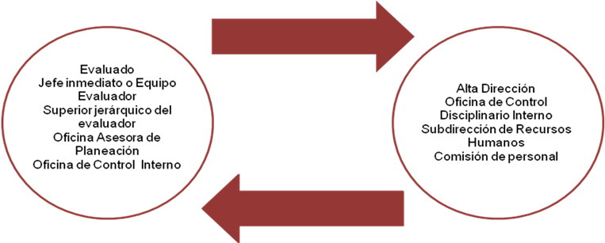

Esquema No. 3. Actores directos e institucionales del proceso de medición de la gestión laboral. Subdirección de Gestión del Talento Humano. 2018

HISTORIAL DE CAMBIOS

FECHA | VERSIÓN | DESCRIPCIÓN DEL CAMBIO | ASESOR SUG
16-11-2017 | 1 | Creación del documento con el fin de documentar la ejecución de la medición de la Gestión Laboral contemplada en la Resolucion 0617 del 8 de marzo de 2017 | Tatiana Santos Yale
16-11-2018 | 2 | Ajustes realzados al manual de conformidad con la nueva planilla establecida. (Se traslada el documento del proceso Apo.2.1 al Apo.2.2). | Tatiana Santos Yale
14-06-2019 | 3 | Se actualiza el procedimiento con la nueva identidad de la Subdirección. Decreto 848 de 2019, “Por el cual se modifica la estructura del Ministerio de Hacienda y Crédito Público y se determinan las funciones de algunas de sus dependencias | Yeinmy Yolanda Rozo Morales

APROBACIÓN

ELABORADO POR: | Nombre: Mayra Alejandra Galeano Pinzón  Cargo: Profesional Especializado  Fecha: 13-06-19
REVISADO POR: | Nombre: Lia Carolina Cabrejo Cardenas  Cargo: Coordinadora del Grupo de Competencias y Desarrollo Humano  Fecha: 14-06-19
APROBADO POR: | Nombre: Lucía Laiton Poveda  Cargo: Subdirectora de Gestión del Talento Humano  Fecha: 14-06-19

